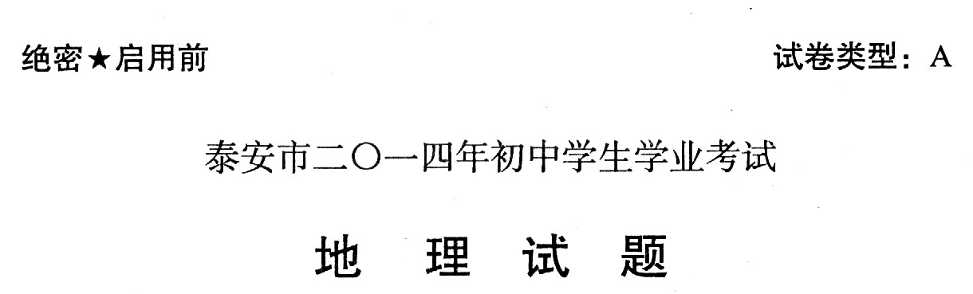
本试题分第1卷（选择题）和第Ⅱ卷（非选择题）两部分，共8页，满分100分。考试时间60分钟。

注意事项：
1．答题前，请考生仔细阅读答题卡上的注意事项，并务必按照相关要求作答。
2．考试结束后，监考人员将本试卷和答题卡一并收回。
第I卷（选择题 共60分）
每小题给出的四个选项中，只有一个正确答案。每小题2分，共60分。
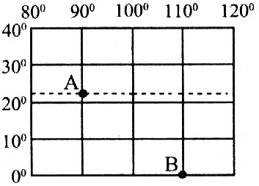
1．关于右图中A、B两点所在经纬线的叙述，正确的是
A．A、B两点所在经线始终平行
B．A、B两点所在纬线长度相等
C．A点所在经线比B点所在经线长
D．A点所在纬线比B点所在纬线短
2．关于地球公转的说法，正确的是
A．地球公转方向是自东向西B．地球公转方向与地球自转方向相反
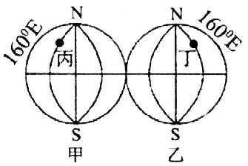
C．地球公转周期是一年 D．地轴是地球公转的轴
3．读东、西两半球示意图，判断下列说法正确的是
A．甲图是东半球 B．本初子午线在乙半球
C．丙点的经度是ll0°w D．丁点的经度是120°E
4．第22届冬奥会于2014年2月7日20时14分，在俄罗斯黑海海滨城市索契正式开幕，家住泰安的小明收看现场直播的时间是北京时间2月8日0时14分。请分析，造成两个地区出现时间差异的原因及北京与索契时差情况的描述正确的是
A．地球自转，索契比北京早4小时 B．地球公转，北京比索契早4小时
C．地球自转，北京比索契早4小时 D．地球公转，索契比北京早4小时

5．a大洲与d大洲的地理分界线是
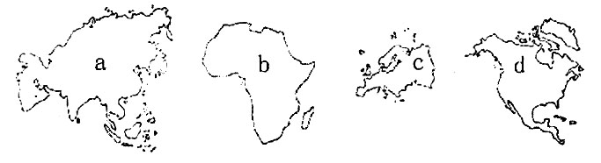
A．苏伊士运河 B．直布罗陀海峡 C．白令海峡 D．乌拉尔山（河）、高加索山脉
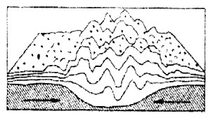
6．右图为某种类型的板块边界示意图，图示板块边界处出现了
A．大陆板块与大陆板块的碰撞挤压运动
B．大洋板块向大陆板块碰撞挤压运动
C．大陆板块内部的张裂运动
D．大洋板块内部的张裂运动
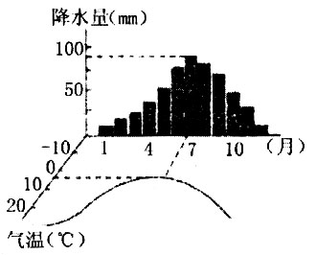
读气候资料图，完成7-8题。
7．该气候类型的特点是
A．夏季暖热多雨，冬季寒冷干燥
B．夏季炎热干燥，冬季温和多雨
C．全年温和湿润，气温年较差较小
D．夏季高温多雨，冬季温和湿润
8．该气候一般分布在下列甲、乙、丙、丁四地中的
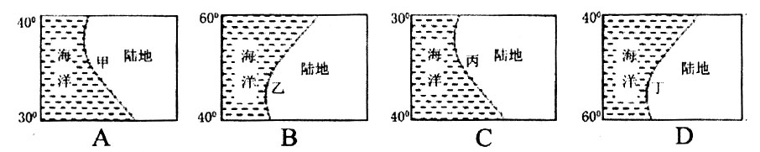
9．某地区“人口自然增长率等于零”的含义是
A．表示该地区不出生婴儿
B．表示该地区出生率等于零
C．表示该地区死亡率等于零
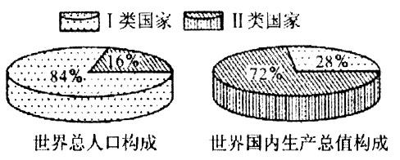
D．表示该地区出生率与死亡率相等
10．下列四个国家中，属于右图所示I类国家的是
A．尼日利亚 B．澳大利亚
C．日本 D．德国
11．随着全球经济一体化的不断发展，我国与世界各国经济贸易联系日益密切，经济纠纷也会不断增加，解决国际贸易仲裁和协调的机构是
A．联合国 B．国际货币基金组织
C．世界贸易组织 D．联合国经济社会理事会
12．下列有关欧洲地理现象的叙述，正确的是
A．东欧平原上波状起伏的低丘是冰川活动造成的
B．在欧洲一年四季降水分配均匀，气温差别显著
C．欧洲河网密布，莱茵河是流经国家最多的国际河流
D．欧洲是除南极洲外人口最少的大洲
13．下列关于非洲自然地理现象的说法，正确的是
A．非洲最高的山峰是乞力马扎罗山 B．非洲地势西北高，东南低
C．非洲地形以平原、山地为主 D．非洲最长的河流为刚果河
14．有关俄罗斯的叙述，正确的是
A．大部分地区属于温带海洋性气候 B．西伯利亚地区地势北高南低
C．北部沿海多优良港湾 D．石油资源丰富，是重要的石油出口国
15．有关巴西的叙述，不正确的是
A．人们喜爱踢足球和跳桑巴舞 B．大量砍伐热带雨林是振兴经济的唯一途径
C．巴西的地形以高原和平原为主 D．巴西90%以上的人口居住在东部沿海地区
16．法国水能开发率高、核电比重大的主要原因是
A．环保意识强 B．火电技术落后 C．能源利用技术先进 D．常规矿物能源缺乏
17．埃及主要城市的分布特点与主要影响因素搭配正确的是
A．沿尼罗河河谷分布——水源 B．分布在地中海气候区——光照
C．主要分布在地中海沿岸——热量 D．主要分布在内陆地区——降水
读由村庄演变为一般城市的几个阶段示意图，完成18 - 19题。
18．山村庄演变为一般城市的顺序是
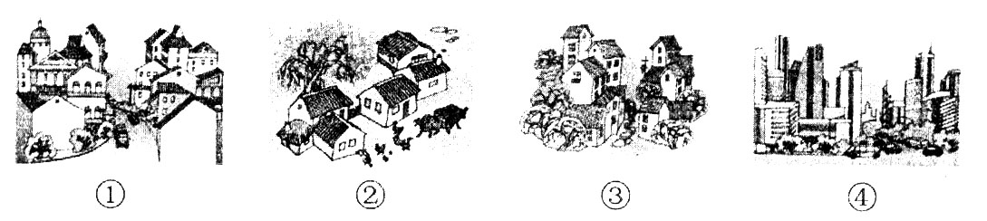
A．①②③④ B．②③①④ C．①③④② D．④③②①
19．演变至4第④阶段时，可能出的问题有：a．交通拥堵 b．住房紧张 c．受教育
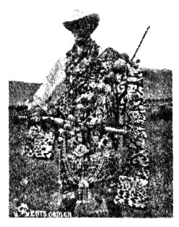
条件好 d．环境质量下降 e．犯罪率下降 f. 对周围地区的发展带
动作用降低
A．a. b、c B．d、e、f C．a、b、d D．a、b、f
20．右图为我国某少数民族传统服饰图片，该民族传统服饰宽大、厚
重、半肩，反应了居住地为
A．炎热多雨的热带气候 B．冬冷夏热的季风气候
C．昼热夜冷的高原气候 D．终年寒冷的极地气候
21．右图中①、②两条曲线为我国某河流修建水库前后的流量年变化曲线，据此判断下列
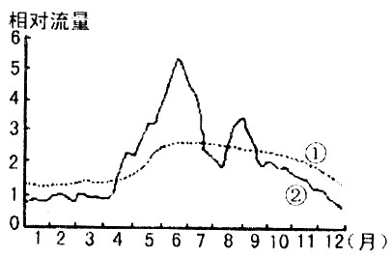
叙述正确的是
A．该河流位于东北地区，②为修建水库前的年变化曲线
B．该河流位于东南地区，①为修建水库后的年变化曲线
C．该河流位于西北地区，①为修建水库前的年变化曲线
D．该河流位于华北地区，②为修建水库后的年变化曲线
22．当赤潮发生后，下列生产活动受其危害最大的是
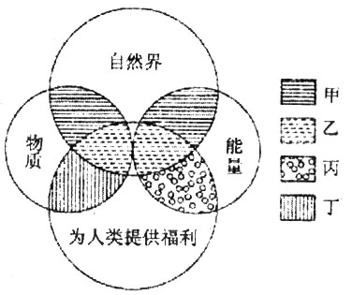
A．近海水产养殖 B．大陆架石油开采
C．城市自来水厂取水 D．轮船海洋航行
23．下列属于右图中乙图例所示的是
A．铜矿、汽油 B．雷电、沙漠
C．化肥、大米 D．森林、海盐
24．关于我国工业分布特点的说法，正确的是
A．石油开采工业集中分布在西部地区
B．钢铁工业集中分布在铁矿资源丰富的地区
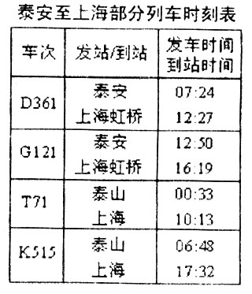
C．大型机械工业基地在全国分布比较均衡
D．乌鲁木齐发展纺织工业的原料条件优越
25．家住泰安的小芳计划暑假期间到上海旅游，同学小丽提出
的以下建议中正确的是
A．D361次是高速动车，途中运行速度最快
B．若想以最短的时间到达上海，可以选择G121次列车
C．T71次是特快列车，途中运行速度最慢
D．K515次是快速列车，途中运行距离最长
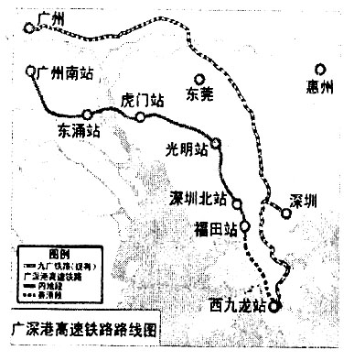
26．读广深港高速铁路路线图，预计这一线路2015年全线
开通，香港将与中国内地高铁网络对接。广深港高速铁路
的开通将会 ①增强香港对珠三角地区的影响力 ②大幅度
分流京广铁路的乘客 ③有利于改善珠三角城市的投资环境
④进一步完善东莞地区交通运输网络
A．①②③ B．②③④
C．①②④ D．①③④

读东北地区略图，完成27 - 28题。
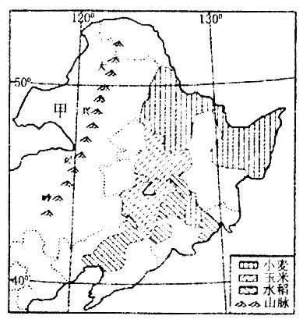
27．东北平原粮食作物的分布特点是
A．小麦种植面积占绝对优势
B．从北向南大致分布春小麦、玉水、水稻
C．从东向西依次分布春小麦、玉米、水稻
D．粮食作物品种单一
28．甲地和乙地的畜牧业类型分别是
A．农耕区畜牧业、牧区畜牧业
B．农耕区畜牧业、农耕区畜牧业
C．牧区畜牧业、牧区畜牧业
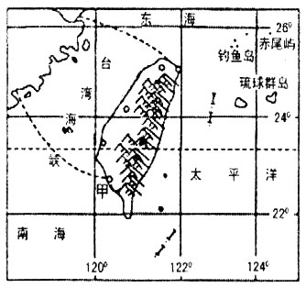
D．牧区畜牧业、农耕区畜牧业
29．台湾自古以来就是中国的神圣领土，下列叙述正确的是
A．西隔台湾海峡与广东省相望
B．地形以山地为主，河流短小
C．工业体系完备，对国际市场依赖程度较低
D．甲市是最大城市，最大海港和工业中心
30．读黄河示意图，关于图中甲、乙两段水能资源的说法，正确的是
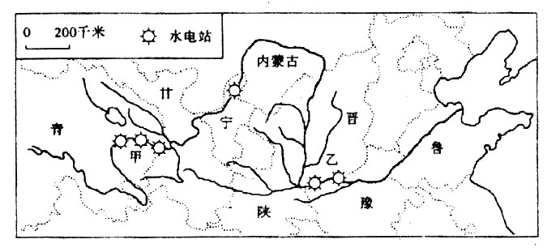
A．两地均位于亚热带季风气候区，降水丰富，水能资源丰富
B．甲地水量较小，水能资源缺乏，乙地水量大，水能资源丰富
C．两地均位于我国地势交界处，落差大，水量丰富，水能资源丰富
D．乙地位于青藏高原向黄土高原过渡地区，落差大，水能资源丰富

第Ⅱ卷（非选择题共40分）
31．读泰安市区部分图，回答问题。（6分）
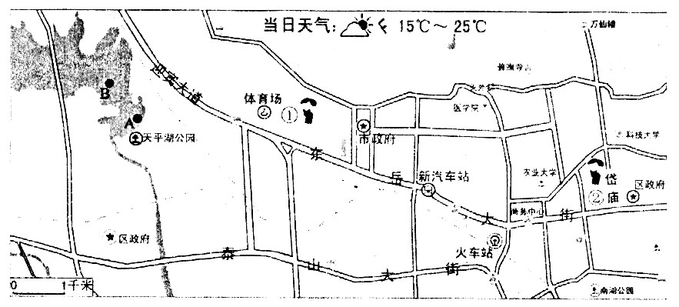
（1）星期天上午，小明和小亮相约去天平湖划船，图中①②两处分别是小明和小亮的家，
根据地图提供的信息，请用简要的语言分别描述他们的位置。
。（2分）
（2）图中火车站以西“东岳大街”的走向是 。
（3）在划船过程中，船从A处划向B处是顺风还是逆风？ 。
（4）如果他们两人保持25米，分的划船速度，从A处到B处大约需要多长时间? 。
（5）他们计划下星期天叫上小伟一起去徂徕山进行定向越野活动，事先要没汁行动方案，
他们应选择哪种类型的地图进行策划？ 。
32．读甲、乙两国示意图，回答问题。（7分）
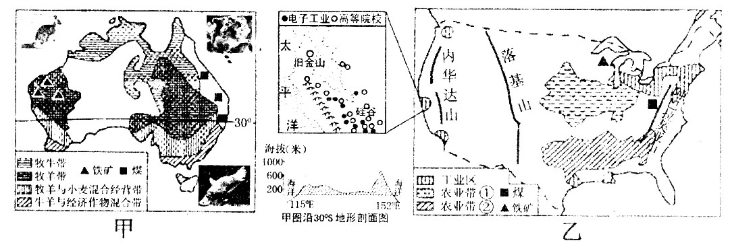
（1）据图分析两国地势起伏变化的共同之处是 。
（2）两国农业生产区域性特征显著，农业机械化程度都很高，其有利实现机械化生产的主
要自然因素是 。
（3）牛仔裤耐磨耐脏，选料为粗棉布。图中数码①②代表的农业带中，能够为生产牛仔裤
提供原料的农业带是_______（填数码）。
（4）硅谷是乙国高新技术产业集中分布地区，其主要的有利条件是 。
（5）甲国矿产资源的分布特点是 ，这样的分布特点，有利于__________。
（6）试说明甲国动植物占老性的原因 。
33．读亚洲部分区域图，回答下列问题。（7分）
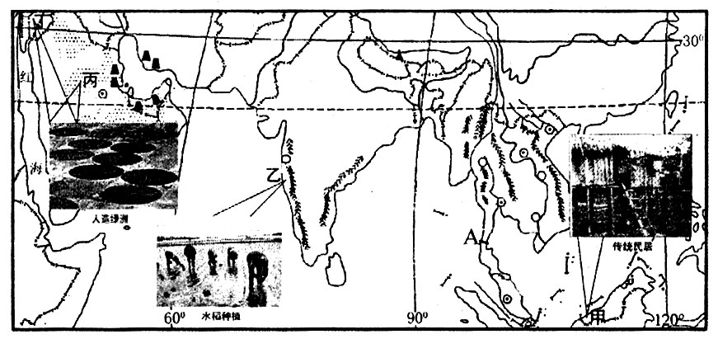
（1）甲地传统民居与自然地理环境的关系密切，该地终年 ，高架屋具有
良好的 等功能，适应当地的气候环境。
（2）我国某公司计划与某国合作在A地开挖一条运河，试说明开挖该运河的意义。
。
（3）乙地适应水稻种植的气候条件是 ，该国居民以 人种为主。
（4）丙、丁所在国的农业别具特色，该地区大力发展节水农业的原因是 ，
本地农业的代表性植物有 。
34．读下面两图，回答问题。(5分)
甲图：我国东部地区春季、夏季降水量占全年降水量百分比等值线分布图。
乙图：我国北部水资源、土地、人口及耕地占全国总量百分比图。
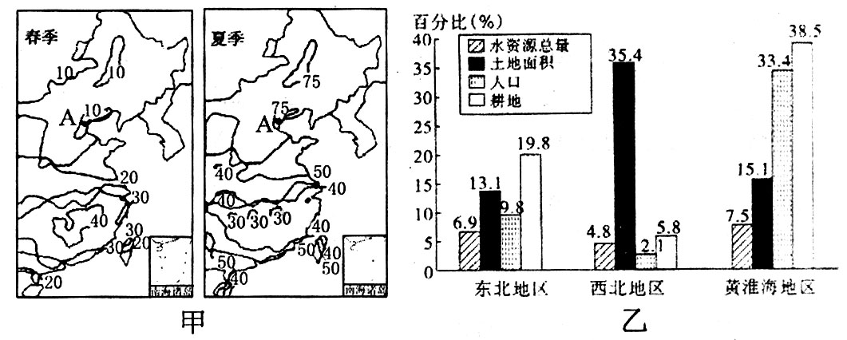
（l）据甲图分析，我国南、北方相比，春季降水量占全年降水量百分比最大的是____地区。
（2）图甲中A地降水的季节分配特点对当地农业生产的不利影响是容易造成 、
灾害。
（3）图乙中水资源最缺乏的地区是 ，人地矛盾最突出的地区是 。
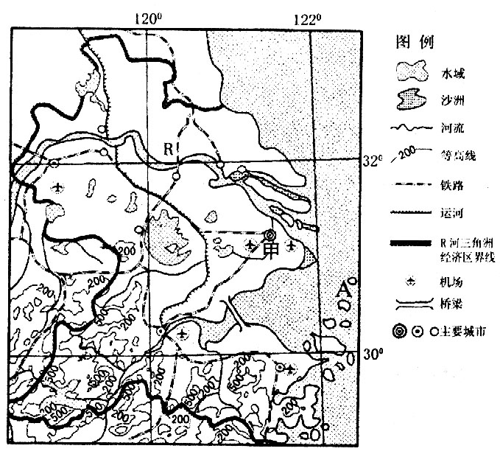
35．读下图，试分析回答。（8分）
（l）图示区域北部地区主要以
地形为主，南部地区主要以 地形为主。
（2）该区域地处沿海．R河口以南海岸线比以北海岸线 ，A岛所在的地区有我国最大 渔场。
（3）该区域城市分布的特点是
。
（4）试分析该区域经济发展的有利条件。
。（2分）
（5）举例说明甲城市对周边地区的带动辐射作用有哪些？ 。
36．读下图，回答问题。(7分)
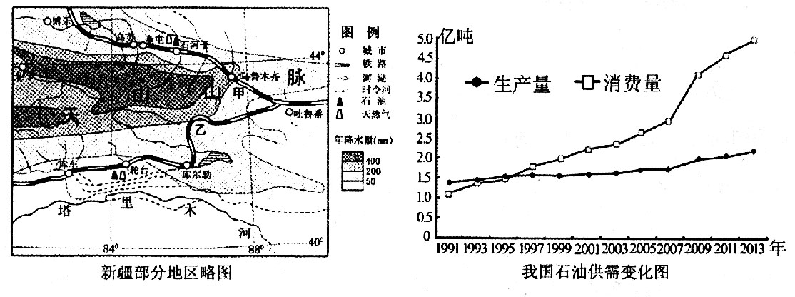
（1）从图中可以看出：天山南、北两侧相比，降水较丰富的是 ，其降水的水汽来源主要来自于 洋。
（2）被称为第二亚欧大陆桥的铁路线是图中甲、乙两条铁路线中 铁路线。
（3）新疆是我国重要的石油生产基地，从全国石油供需变化情况可知：我国石油生产量与
消费量的总体变化趋势是 ，石油消费量超过生产量的年份是 ，石油消费量增长最快的时间段是 。
（4）请列举新疆在经济发展过程中需要注意的生态环境问题 。
